|  |  |
| --- | --- |
| **ADVOKASI DIGITALISASI DESA DALAM PENGEMBANGAN POTENSI DESA CIBODAS LEMBANG SEBAGAI DESA DIGITAL**  **Pepi Zulvia1, Anggi Syahadat Harahap2,**  1), 2)Administrasi Bisnis Sektor Publik, Politeniknik STIA LAN Bandung  1), 2) Pusat Kajian Pembangunan Desa, Politeknik STIA LAN Bandung  **Article history**  Received : diisi oleh editor  Revised : diisi oleh editor  Accepted : diisi oleh editor  \***Corresponding author**  Pepi Zulvia  Email : [pepi.zulvia@poltek.stialanbandung.ac.id](mailto:pepi.zulvia@poltek.stialanbandung.ac.id) | **Abstrak**  Digitalisasi desa merupakan salah satu bisnis model pengembangan desa yang dirancang oleh Kementerian Desa, Pembangunan Daerah Tertinggal, dan Transmigrasi. Desa Cibodas yang ada di Kecamatan Lembang merupakan salah satu desa yang berpotensi dapat diterapkannya desa digital. Hal tersebut dikarenakan letak geografisnya yang dekat dari Kota Bandung dan sumber penghasilan warganya dari perkebunan dan pertanian yang menjadikan desa Cibodas sebagai desa agrowisata. Selain itu sinyal broadband 4G sudah menjangkau seluruh titik desa Cibodas. Oleh karena itu dilakukan kegiatan advokasi sebagai bentuk pengabdian kepada masyarakat. Tahapan yang dilakukan dalam kegiatan ini yaitu tahap persiapan bertujuan untuk mengetahui kesiapan perencanaan dalam pelaksanaan pengabdian. Selanjutnya tahap pelaksanaan bertujuan untuk memberikan masukan pengenalan potensi desa sebagai desa digital. Dan tahap akhir bertujuan untuk mengevaluasi hasil pelaksanaan kegiatan yang sudah dilakukan. Dari hasil advokasi ini terlihat masih minimnya pemahaman praktis dari masyarakat yang ikut serta dalam kegiatan ini untuk paham potensi desa yang bisa lebih baik lagi. Perlu diperhatikan bahwa dalam mencapai desa digital selain sumber daya manusia yang perlu disiapkan dan yang lebih penting lagi adalah infrastruktur yang tersedia pengembangan desa menjadi desa digital masih perlu didorong. Tindak lanjut kegiatan pengabdian masyarakat di Desa Cibodas disarankan untuk mengadakan pelatihan digitalisasi dan pendampingan secara berkelanjutan kepada masyarakat desa yang terlibat dan terikat dalam proses pengembangan desa Cibodas sebagai desa digital.  Kata Kunci: Desa Digital, Potensi Desa, Desa Cibodas  **Abstract**  *Village digitization is one of the village development business models designed by the Ministry of Villages, Development of Disadvantaged Regions, and Transmigration. Cibodas Village in Lembang District is one of the potentials for the implementation of a digital village. This is due to its close geographical location from the city of Bandung and the source of income for its citizens from plantations and agriculture which makes Cibodas village an agro-tourism village. In addition, the 4G broadband signal has reached all points in Cibodas village. Therefore, advocacy activities are carried out as a form of community service. The stages carried out in this activity are the preparation stage, which aims to find out how much planning is ready in the implementation of service. The next stage of implementation aims to provide input on the introduction of the potential of the village as a digital village. And the final stage aims to evaluate the results of the implementation of the activities that have been carried out. From the results of this advocacy, there is still a lack of practical understanding from the people who participate equally in this activity to understand the potential of the village which can be even better. It should be noted that in achieving a digital village apart from human resources that need to be prepared and more importantly the available infrastructure, village development into a digital village still needs to be encouraged. The follow-up to community service activities in Cibodas Village is recommended to hold digitalization training and ongoing assistance to village communities who are involved and engaged in the development process of Cibodas village as a digital village.*  *Keywords*: D*igital Village, Village Potential, Cibodas Village* |
|  | Copyright © 20xx Author. All rights reserved |

# PENDAHULUAN

Pemerintah memiliki peranan penting dalam pembangunan desa sebagai subsistem dari sistem penyelenggaraan pemerintahan di Indonesia. Dalam menjalankan kewenangan, tugas serta kewajiban desa berhak untuk mengatur dan mengurus kepentingan masyarakat sendiri atau lebih di kenal dengan sebutan Otonomi Daerah. Pelaksanaan otonomi daerah juga dilaksanankan sampai ke desan dimana otonomi desa merupakan otonomi pemerintah desa dalam melakukan pengelolaan keuangan desa (Aziz, 2017). Pemerintah mengeluarkan kebijakan berupa dukungan keuangan yaitu dana desa yang bersumber dari Anggaran Pendapatan Belanja Negara (APBN) yang di peruntukkan bagi desa yang di transfer melalui Anggaran Pendapatan Belanja Daerah kabupaten/kota dan nantinya akan dipergunakan untuk membiayai penyelenggaraan pemerintahan, pelaksanaan pembangunan, pembinaan kemasyarakatan, dan pemeberdayaan masyarakat (PP No 8 2016 tentang Dana Desa). Sejalan dengan kebijakan tersebut pelaksanaan yang terjadi belum sesuai dengan harapan. Belum memadai kapasitas dan kapabilitas pemerintah desa dan belum ada keterlibatnya aktif peran masyarakat dalam pengelolaan desa. Pengelolaan dana desa yang dilakukan oleh pemerintah desa tidak transparan dan lebih dominan dalam merencanakan kegiatan dan pelaksanaan dana desa, sedangkan penduduk desa tidak berpartisipasi secara aktif (Hulu et al., 2018).

Program Inovasi Desa (PID) adalah usaha pemerintah pusat untuk mendorong pemanfaatan dan pengelolaan dana desa kearah yang lebih berkualitas sebagai upaya untuk meningkatkan pemerataan pembangunan, kesejahteraan, peningkatan ekonomi dengan memaksimalkan potensi desa yang tersedia maupun potensi desa yang akan diciptakan. Namun pada kenyataannya, program inovasi desa ini masih belum maksimal dalam meningkatkan kesejahteraan masyarakat. Perlu adanya penguatan pada pola pengembangan SDM aparatur dan permberdayaan masyarakat desa sehingga mendorong percepatan pembangunan desa (Henriyani, 2018). Pemberdayaan masyarakat desa sedapatnya menjadi perhatian utama dalam alokasi anggaran dana desa agar meningkatkan pendapatan asli desa dan kesejahteraan masyarakat (Suyatna, 2019). Menurut (Pradesa et al., 2022 ; Fajri et al., 2022) Permasalahan yang ada di desa juga erat kaitannya dengan potensi resiko yang muncul apabila dikaitkan dengan pemangku kepentingan. Berbagai resiko yang dapat terjadi dalam pengelolaan desa yang disebabkan beragamnya pemikiran pemangku kepentingan (Pradesa et al., 2021) dan resiko yang terjadi dapat dipersepsikan dengan berbagai cara (Taufik et al., 2022)

Potensi desa yang dapat dan siop dikembangkan diantaranya ekonomi lokal, kewirusahaan, sumber daya manusia, sumber daya alam dan infrastruktur desa. Dalam menjawab kemandirian dan meniadakan batasan yang membawa perubahan, Pemerintah Jawa Barat juga mulai menyediakan wadah dan fasilitas seperti Sayembara Desa Digital yang dimulai dengan mengenal potensi desa, menyediakan infrastruktur sampai pendampingan adopsi teknologi. Digitalisasi desa merupakan salah satu strategi dalam menghadapi revolusi industri 4.0 dan *society* 5.0 yang saat ini sudah dijalani oleh masyarakat. Teknologi digital dapat memberikan kontribusi positif dalam peningkatan dalam berbagai asperk kehidupan. Hal ini juga bisa dirasakan oleh masyarakat mulai dari desa, kota, kabupaten, provinsi dan nasional. Program desa digital yang dihubungkan dengan akses internet merupakan peluang baik yang dapat dimanfaatkan untuk mengoptimalkan penyebarluasan informasi sampai ke pelosok desa (Wijaya et al., 2013). Akan tetapi distribusi informasi khususnya daerah desa menjadi minim, karna literasi digital masyarakat sangat minim. Misalkan terbatasnya informasi publik yang dapat diakses masih sangat tidak efektif (Putri et al., 2020).

Digitalisasi desa juga merupakan model bisnis pembangunan desa yang dirancang oleh Kementerian Desa, Pembangunan Daerah Tertinggal, dan Transmigrasi yaitu dengan memperluas prasarana dan sarana telematika di pedesaan, membuat platform digital untuk percepatan dan peningkatan kualitas layanan publik di desa, mengintegrasikan usaha di desa dengan platform *digital e-commerce, e-aggregator, fintech*, dan aplikasi ekspor komoditas, serta integrasi data dan informasi perdesaan, dan nasional. Saat ini juga tren desa digital ditandai dengan peningkatan pengeluaran dana desa untuk internet sampai 119 milliar rupiah per tahun. Hal tersebut dibuktikan pada tahun 2018, jangkauan sinyal internet telah masuk ke desa lebih dari 70% desa yang ada di seluruh Indonesia. Jangkauan sinyal tersebut mayoritas terdiri dari jaringan 3G dan 4G/LTE. Sehingga berdasarkan data tersebut digitalisasi desa besar peluang bisa diimplementasikan sehingga dapat melakukan percepatan dan peningkatan kualitas layanan publik di desa.

Dalam prakteknya Desa Digital yang difasilitasi oleh Pemerintah Provinsi Jawa Barat dilakukan dalam empat tahapan yaitu dimulai dengan Desa Digital 1.0 dalam pembangunan infrastruktur internet, Desa Digital 2.0 dengan pelatihan literasi digital kepada masyarakat, Desa Digital 3.0 menjalankan pelatihan terkait pemasaran produk usaha desa dan Desa Digital 4.0 sebagai upaya meningkatkan produktivitas sesuai dengan potensi desa (<https://desadigital.jabarprov.go.id>). Dalam membantu percepatan kemajuan perkembangan desa dan sebagai bentuk pengabdian kepada masyarakat, dilakukan sebuah kegiatan advokasi di desa Cibodas kecamatan Lembang kabupaten Bandung Barat provinsi Jawa Barat. Desa ini dipilih karena potensi desa Cibodas sangat besar. Sebagian besar lahannya dimanfaatkan untuk lahan pertanian dan perkebunan. Hasil pertaniannya juga banyak yang didistribusikan ke pasar-pasar modern hingga pasar online. Letak geografis dari desa Cibodas juga sangat mendukung, karena letaknya dekat dengan kota Bandung dan sehingga mudah untuk diakses. Desa Cibodas juga merupakan salah satu tujuan wisata bagi warga kota Bandung maupun Jakarta. Jangkauan sinyal 4G juga sudah mendukung di desa Cibodas. Sehingga potensi penerapan digitalisasi desa dalam pengembagan potensi desa Cibodas sebagai desa digital sangatlah besar.

**METODE PELAKSANAAN**

Metode dalam pelaksanaan kegiatan pengabdian masyarakat ini adalah dengan menggunakan advokasi kebijakan bagi Pemerintah Desa Cibodas Kecamatan Lembang. Pelaksanaan kegiatan pengabdian masyarakat ini melibatkan stakeholders utama dari Pemerintah Desa Cibodas Lembang, sehingga bentuk advokasi dilakukan dengan metode satu arah (ceramah) dan *focus group discussion* (FGD). Tujuan dimulainya kegiatan ini adalah upaya pemanfaatan sarana dan fasilitas yang sudah disediakan oleh pemerintah provinsi Jawa Barat dan BUMN yang konsern pada layanan jaringan dan komunikasi. Aparat desa berharap pengembangan desa digital sudah siap untuk dijalankan pada desa tersebut, hanya saja perlu adanya pengenalan dan pelatihan bagi masyarakat yang ada di desa. Metode kegiatan yang telah direncanakan dan kemudian dilaksanakan meliputi tahapan sebagai berikut :

1. *Tahap Persiapan*

Tahap persiapan bertujuan untuk mengetahui seberapa besar kesiapan perencanaan dalam pelaksanaan pengabdian seperti :

1. Observasi lokasi dalam pelaksanaan pengabdian oleh tim Pusat Kajian Pembangunan Desa
2. Melakukan penggalian informasi dengan wawancara kepada aparatur desa dan masyarakat dalam pemanfaatan fasilitas yang sudah tersedia.
3. Melakukan proses pengumpulan data untuk persiapan bahan dalam proses pelaksanaan kegiatan
4. Pembuatan administrasi untuk keperluan kegiatan pengabdian kepada masyarakat.
5. *Tahap Pelaksanaan Kegiatan*

Tahap pelaksanaan bertujuan untuk memberikan masukan pengenalan potensi desa sebagai desa digital:

1. Analisis kebutuhan yang ditujukan untuk menemukan kebutuhan suatu sistem melalui komunikasi dengan mitra dan pihak lain yang memiliki kepentingan.
2. Advokasi perancangan bentuk sistem digital yang akan diterapkan di Desa Cibodas sebagai upaya menjadikan desa sebagai desa digital
3. Implementasi kegiatan berupa sosialisasi kegiatan pengabdian kepada masyarakat
4. *Tahap Akhir*

Tahap akhir bertujuan untuk mengevaluasi hasil pelaksanaan kegiatan yang sudah dilakukan:

1. Melakukan evaluasi kegiatan pengabdian ini menggunakan kuisioner untuk melihat sejauh mana kebermanfaatan atau kepuasan kegiatan dari masyarakat sekitar.
2. Pembuatan dan pengumpulan laporan hasil kegiatan.

# HASIL PEMBAHASAN

Kegiatan advokasi bertema “Digitalisasi Desa” dimana bagian dari kegiatan yang juga dilaksanakan oleh Pusat Kajian Pembangunan Desa untuk memberikan pengetahuan mengenai pengembangan potensi desa melalui digitalisasi desa yang ada di Desa Cibodas Kecamatan Lembang Kabupaten Bandung Barat. Harapan dari kegiatan ini memberikan kontribusi pengetahuan dan pemahaman bagi pemangku kepentingan sebagai upaya berkelanjutan dari pemerintah Desa dalam membangun desa digital. Peserta kegiatan advokasi ini adalah sejumlah perwakilan dari unsur masyarakat desa. Turut hadir dalam kegiatan ini juga Kepala Desa Cibodas. Kepala Desa yang terus melakukan inovasi dalam masa jabatannya untuk menjamin terselenggaranya pembangunan kesejahteraan sosial masyarakat.

Kepala Desa Cibodas Lembang sebagai salah satu panelis dalam advokasi ini menekankan pentingnya peran masyarakat desa sebagai penggerak dalam proses pembangunan di wilayah desa. Kepala Desa Cibodas Lembang menjelaskan masyarakat desa sudah terjalin rasa kekompakan dan gotong royong yang sangat kuat sehingga terjadi sinergi antara pemerintah desa dengan masyarakat. Desa Cibodas Lembang selalu memiliki cara tersendiri dalam menyelesaikan permasalahan warganya, terutama dalam meningkatkan taraf hidup masyarakat. Selain memanfaatkan dana dari pemerintah, desa Cibodas Lembang mendapatkan dukungan dari pihak ketiga yakni Telkomsel untuk menyediakan akses dan membantu mewujudkan desa menjadi desa digital. Kepala Desa Cibodas Lembang menjelaskan, keberadaan pihak ketiga dalam mengentaskan masalah sosial di wilayahnya dapat membantu percepatan program dari pemerintah.

Kegiatan pengabdian kemudian dilanjutkan dengan pemberian materi oleh kedua panelis. Pemaparan yang disampaikan pada kegiatan advokasi ini merupakan penjelasan tentang konsep pemetaan potensi desa yang menitikberatkan pada pengenalan potensi desa yang sudah ada dan berkembang sejak lama. Kemudian melihat talenta sumber daya manusia yang mampu sebagai penggerak dari program desa digital. Pemikiran ini merupakan variasi dari konsep ilmiah untuk mendukung capaian terwujudnya pengembangan kegiatan desa digital. Tahapan perkembangan desa digital dimulai dari pembangunan infrastruktur yang memadai untuk membangun konektivitas seperti tower pemancar, ketersediaan akses jalan dan suplai listrik yang stabil. Langkah kedua yang perlu dibangun adalah pelatihan literasi digital dengan melakukan sosialisasi manfaat internet untuk meminimalisir negative dari digitalisasi. Kemudian jika sudah mulai terwujud desa digital, maka desa dapat melakukan pelatihan pemasaran digital bagi pelaku Usaha Mikro Kecil Menengah (UMKM) dan Badan Usaha Milik Desa (BUMDes).

Selain hal-hal diatas, penyajian materi ini menekankan penjelasan penting pada beberapa hal sebagai berikut :

* 1. Road Map Potensi Desa yang dijadikan pedoman pengetahuan dan informasi dalam melihat dan mengenal desa sendiri. Modal yang dimiliki oleh Pemerintah Desa Cibodas sudah dikategorikan baik. Hal ini diperhatikan dari informasi, perhatian dan niat para pemangku kepentingan di desa terkait dengan pengembangan digitalisasi desa.

Gambar 1. Road Map Pengenalan Potensi Desa

* 1. Pemberdayaan lebih mengarah pada persepsi yang baik mengenai inovasi teknologi dalam memberikan solusi bagi pengembangan desa. Masyarakat desa didampingi untuk belajar menggunakan teknologi agar mulai terbiasa dan merasakan manfaat. Dengan pemberdayaan ini mewujudkan kemauan untuk berkembang bersama dengan mengadopsi pentahelix, mengajak akademisi, pelaku usaha, komunitas hingga media untuk berkolaborasi dan menciptakan aksi. Hubungan antara Pemerintah Desa dan warganya dibangun secara baik sehingga terjadinya interaksi dua arah pemangku kepentingan dan unsur pemerintah. Masyarakat desa Cibodas Lembang cukup memahami pentingnya pemberdayaan dan menunjukkan kemauan untuk diberdayakan secara intens dalam proses pengembangan desa digital.

Kegiatan selanjutnya adalah *focus group discussion* (FGD) yang dilakukan secara intens dengan fokus pelaksanaan kegiatan digitalisasi dalam bentuk nyata. Terkait pelaksana digitalisasi ini Kepala Desa mengarahkan kegiatan pada generasi muda di desa yang dianggap sebagai sumber daya harapan terwujudnya desa digital. Selama pelaksanaan kegiatan, peserta yang merupakan perwakilan dari masyarakat Desa Cibodas berpartisipasi aktif dalam proses diskusi tentang potensi digital di desanya. Para peserta advokasi juga memberikan pandangan tentang pengembangan potensi digitalisasi di Desa Cibodas Lembang.

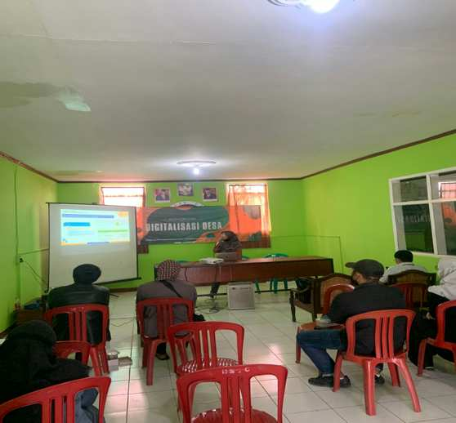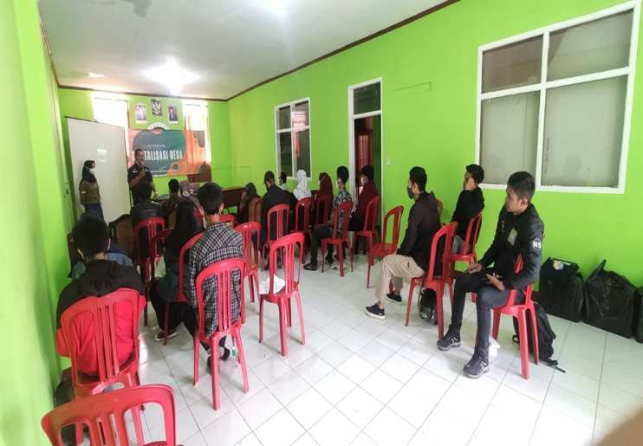

Gambar 2. Pelaksanaan Kegiatan Advokasi Digitalisasi Desa

Berdasarkan pelaksanaan ini diperoleh informasi penting terkait pemahaman masyarakat di Desa Cibodas yang masih belum mengetahui tentang pengembangan potensi digital di daerah tersebut. Hasil partisipasi pemangku kepentingan dalam FGD, ada beberapa yang potensi dan permasalahan yang diungkapkan dalam mewujudkan desa digital. Hal ini diuraikan pada Tabel 1 berikut:

Tabel 1. Uraian Potensi dan Permasalahan Dalam Mewujudkan Desa Digital

|  |  |
| --- | --- |
| Potensi | Permasalahan |
| Program Pembangunan Desa Digital | Terbatasnya pengetahuan terkait tahapan dalam membangun desa digital, baik itu dari segi sumber daya manusia dan pemanfaatan sarana prasarana yang dimiliki. |
| Pembangunan Infrastruktur | Terbatasnya infrastruktur dasar penggunaan internet untuk membangun konektivitas yang bagus, seperti towe pemancar dan suplai listrik yang stabil. |
| Pelatihan Literasi Digital | * 1. Program literasi digital untuk meningkatkan pengetahuan pemanfaatan internet secara baik belum merata, hanya sebagian yang melek teknologi.   2. Masyarakat desa pada umumnya kurang terlibat dalam program ini, sehingga sasaran pelatihan tidak menyeluruh. |
| Pelatihan Pemasaran Digital | Banyak pelaku usaha di desa Cibodas Lembang yang masih memasarkan produknya secara konvensional. Padahal jika dilihat dari potensi ekonominya sangat bagus dalam meningkatkan kesejahteraan masyarakat. |
| Implementasi Pemanfaatan Teknologi dalam meningkatkan produktifitas dan kemandirian masyarakat desa. | Terbatasnya sumber daya manusia dalam memanfaatkan teknologi secara masif dan tepat guna dalam meningkatkan ekonomi desa. |

Kegiatan advokasi memberikan informasi penting yang perlu digali terkait cara masyarakat Desa Cibodas Lembang dapat terlibat dan berpartisipasi dalam pengembangan kawasan untuk mendukung terwujudnya desa digital. Ada beberapa hal penting yang perlu ditindak lanjuti yaitu :

1. Literasi digital masyarakat yang paham akan manfaat internet dalam makna yang positif.

2. Model partisipasi masyarakat khususnya pelaku UMKM dalam melakukan pemasaran digital.

3. Pemanfaatan Teknologi sebagai upaya meningkatkan produktifitas dan kemandirian masyarakat desa.

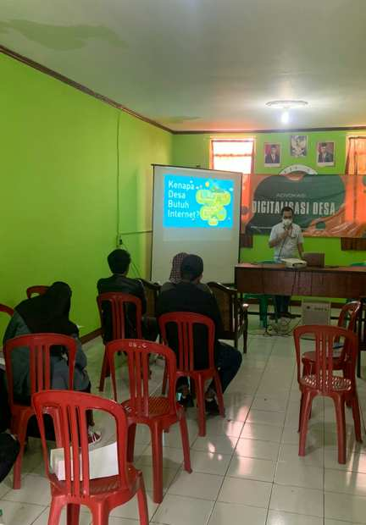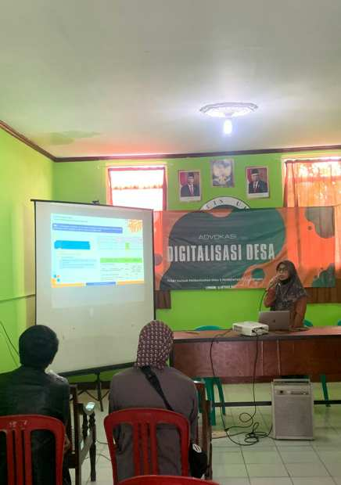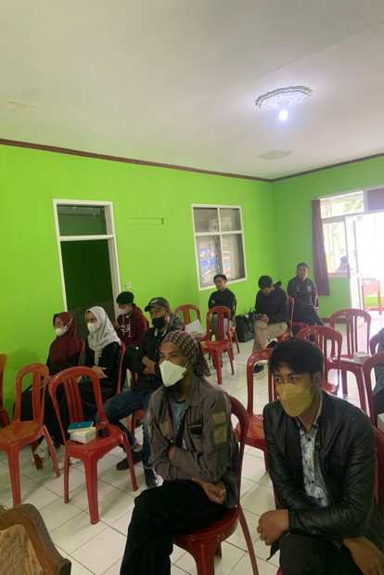

Gambar 2. Pelaksanaan FGD kegiatan Advokasi Digitalisasi Desa

Oleh karena itu, kegiatan advokasi ini memberikan manfaat praktis dan membuka wawasan terhadap perubahan pemerintah Desa Cibodas Lembang dalam rangka perencanaan pengembangan desa digital. Sistem pentahelix yang dapat dibangun oleh pemerintah Desa Cibodas Lembang dengan beberapa pihak terkait khususnya Politeknik STIA LAN Bandung menunjukkan modal sosial yang tinggi dalam pengembangan desa. Sebelum pengembangan digitalisasi desa dapat dilakukan secara optimal, masyarakat dan pelaku UMKM perlu diberikan pelatihan dan pendampingan secara intensif dalam mendorong aktualisasi literasi digital. Bagi Pemerintah Desa, kebijakan dalam mengelola sumber daya yang dimiliki di Desa Cibodas Lembang menjadi salah satu poin penting sebagai masukan dalam perbaikan pemerintahan desa.

Proses evaluasi pelaksanaan kegiatan advokasi ini dilakukan dengan menyebarkan instrumen survei kepuasan masyarakat. Evaluasi ini dilakukan untuk mengetahui kepuasan pelaksanan kegiatan dan kebermanfaatan kegiatan yang dirasakan oleh masayrakat yang hadir dan telah mendengarkan penjelasan dari beberapa panelis.

Gambar 3. Hasil Evaluasi Kegiatan

Berdasarkan hasil survei yang dihimpun, kegiatan advokasi sebagai langkah awal dalam pemerataan potensi desa Cibodas untuk dijadikan sebagai desa digital dikategorikan sangat memuaskan. Ini terlihat dari hasil 89% masyarakat puas terhadap kegiatan ini dan 90% merasakan manfaatnya. Hal ini juga sebagai tolak ukur bagi tim Pusat Kajian Pembangunan Desa Politeknik STIA LAN Bandung untuk bisa menjalin kerjasama lebih lanjut dalam mendukung dan mendorong pengembangan Desa Cibodas sebagai Desa Digital.

# KESIMPULAN

Berdasarkan hasil pelaksanaan kegiatan ini disimpulkan bahwa pengembangan desa menjadi desa digital masih perlu didorong. Hal ini terlihat masih minimnya pemahaman praktis dari masyarakat yang ikut serta dalam kegiatan ini untuk paham potensi desa yang bisa lebih baik lagi. Perlu diperhatikan bahwa dalam mencapai desa digital selain sumber daya manusia yang perlu disiapkan yang lebih penting lagi adalah infrastruktur yang tersedia. Beberapa potensi yang teridentifikasi dalam pengembangan desa digital di Desa Cibodas Kecamatan Lembang Kabupaten Bandung Barat adalah :

1. Sarana dan Fasilitas yang sudah mulai dibangun;
2. Komitmen Pemerintah Desa yang kuat dan inovatif;
3. Peluang kerjasama yang besar, baik dan pemerintah kabupaten, provinsi dan pusat serta pihak ketiga dalam hal produksi jaringan dan komunikasi;
4. Masyarakat yang kompak dan sepakat satu visi misi memajukan desa.

Ide pengembangan di Desa Cibodas Lembang harus dikelola dengnan baik. Tugas dari pemerintah desa yang memiliki peran sebagai fasilitator antara pemerintah kabupaten, provinsi dan pusat dengan masyarakat. Dalam pengembangan Desa Cibodas menjadi desa digital tentu banyak hal yang harus disiapkan dan dibenahi. Fokus kepada prioritas, meminimalisir hambatan dan permasalahan menjadi perhatian semua masyarakat desa.

Tindak lanjut kegiatan pengabdian masyarakat di Desa Cibodas Lembang disarankan untuk mengadakan pelatihan digitalisasi dan pendampingan secara berkelanjutan kepada masyarakat desa yang terlibat dan terikat dalam proses pengembangan Desa Cibodas sebagai desa digital.

**PUSTAKA**

Aziz, N. L. L. (2017). The Village Autonomy and The Effectiveness of Village Fund. *Jurnal PenelitianPolitik*, *13*(2), 193–211.

Fajri, H., Permana, I., Yuliarti, Y., & Wahyuni, N. (2022). Peningkatan keterlibatan stakeholder dalam upaya pembangunan wisata nagari. *Jurnal Inovasi Hasil Pengabdian Masyarakat (JIPEMAS)*, *5*(2), 221. <https://doi.org/10.33474/jipemas.v5i2.14055>

Henriyani, E. (2018). Program Inovasi Desa : Antara Peluang dan Tantangan. *Jurnal Ilmiah Ilmu Administrasi Negara, 5(4)*, 66-70. <http://dx.doi.org/10.25157/dinamika.v5i4.1750>

Hulu, Y., Harahap, R. H., & Nasutian, M. A. (2018). Pengelolaan Dana Desa dalam Pemberdayaan Masyarakat Desa. *Jupiis: Jurnal Pendidikan Ilmu-Ilmu Sosial*, *10*(1), 146. https://doi.org/10.24114/jupiis.v10i1.9974

Pradesa, H. A., Agustina, I., Taufik, N. I., & Mulyadi, D. (2021). Stakeholder Theory Perspective in the Risk Identification Process in Village Government. *Jurnal Ilmu Manajemen Advantage*, *5*(1), 17–27.

Pradesa, H. A., Zulvia, P., & Syawali, A. Z. S. (2022). Policy Advocacy for Strengthening Village Governance in Developing Tourism Destination in Wangunharja Village. *Empowerment Society*, *5*(1), 33–40. https://doi.org/10.30741/eps.v5i1.840

Putri, N. R., Wikusna, W., & Gunawan, T. (2020). Desagi : Desa Digital – Aplikasi Berbasis Web Desa Digital Bandung. *E-Proceeding of Applied Science*, *6*(2), 1900–1909. https://openlibrarypublications.telkomuniversity.ac.id/index.php/appliedscience/article/viewFile/13844/13586

Suyatna, R. (2019). Desa Digital sebuah Konsep Katalisasi Pemberdayaan Masyarakat Desa. *Jurnal Lingkar Widyaiswara*, *6*(1), 22–26. www.juliwi.com

Taufik, N. I., Pradesa, H. A., & Agustina, I. (2022). Persepsi Risiko Pada Pemerintahan Desa: Sebuah Tinjauan Dari Perspektif Perangkat Desa Di Kabupaten Bandung. *Jurnal Ilmiah Bisnis Dan Ekonomi Asia*, *16*(1), 120–135. https://doi.org/10.32815/jibeka.v16i1.353

Wijaya, E., Anggraeni, R., & Bachri, D. R. (2013). Desa Digital: Peluang Untuk Mengoptimalkan Penyebarluasan Peraturan Perundang-Undangan Di Indonesia. *Jurnal Dinamika Hukum*, *13*(1), 75–88. http://dinamikahukum.fh.unsoed.ac.id/index.php/JDH/article/view/158